LEMBAR PENGESAHAN

Karya Tulis Ilmiah Study Literatur ini diajukan oleh Nama : Alda Sholiha Santosa
NIM : P17110184102
Program Studi : Diploma 3 Gizi Malang
Judul : Hubungan Dukungan Keluarga Terhadap Kepatuhan Diet Pasien Diabetes Melitus Tipe 2 Di Indonesia

Karya Tulis Ilmiah Study Literatur ini telah diuji dan dinilai: Oleh panitia penguji pada
Program Studi Diploma 3 Gizi Malang Politeknik Kesehatan Kemenkes Malang Pada tanggal 13 April 2021

Panitia Penguji

Penguji Ketua  Dr. Nurahman, STP,MP NIP. 196509131989031003 | Penguji Anggota  Dr. Annasari Mustafa, SKM., M.Sc NIP. 196110231984032001

Mengetahui, Ketua Jurusan Gizi
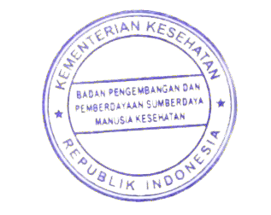Politeknik Kesehatan Kemenkes Malang

Tapriadi, SKM, M.Pd NIP. 196411071988121001

